新桥实验小学数学学科教学设计
第二册 |  |  | 第一单元 |  | 课题：练习一（1） | 日期：
班级：一(7)(8) |  |  | 人数：45 44 |  | 课时：4 | 设计者：陶振茜
1、教学目标：
（1）通过练习进一步理解和掌握十几减9的计算方法，初步形成技能；为学习十几减8、7作好准备；
（2）在练习的过程中获得更多的新体验；通过游戏和练习，提高计算的正确率，加快计算的速度；
（3）培养认真计算，细心计算的习惯；
2、教学目标设计依据
教材分析：
练习一是配合十几减9安排的。这部分内容大致分三个层次，第一层次1~4题。通过不同形式的练习，主要巩固十几减9的计算方法，帮助学生形成计算的技能。其中第3题渗透了当减数不变时，差随着被减数的变化而变化的规律，这里要把握度，点到为止，有所感悟即可，第4题检测和反馈计算情况，有逐渐提高学生口算速度的意图。第二层次是7题，练习形式发展为连减或加减混合的两步计算，进一步提高学生的计算能力。第三层次是5、8和第9题，通过简单实际问题的解决，一方面继续巩固十几减几的计算方法，另一方面初步提高解决问题的能力。第5题要让学生说说图意，括线表示什么，问号表示什么，怎么列式，第8和第9题要让学生学会完整地读题，说说数量关系和算式。
学生分析：
学生已经初步学习了十几减9的计算方法，本节课通过练习提高孩子计算的准确率，并且帮助学生形成计算的技能。
教 学 过 程
时间 | 教学环节 | 教师活动 |  | 学生活动 |  | 交流预设
 | 常规积累 | 口算一列
 | 重温意义  巩固算法 | 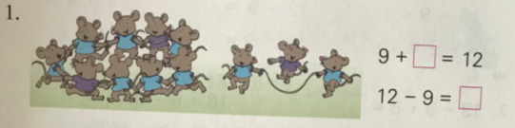  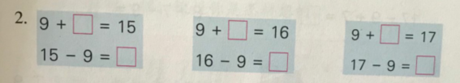 |  | 看图说话  并列式  学生独立完成，  再让学生说说是怎么做的。 |  | 呈现资源：  左边有9只鼠，  右边有3只鼠，  一共有多少只鼠？  列式：9+3=12

时间 | 教学环节 | 教师活动 | 学生活动 | 交流预设
 | 熟练口算  形成技能  计算发现  体验规律  运用规律  提高速度  全课总结 | 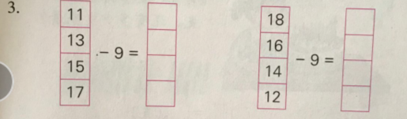  提问：第一组由上往下看，得数是怎样变化的？为什么会有这样的变化？你能发现什么规律？看第二题，你能发现减法里的什么规律？  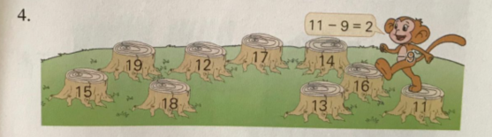  小朋友们，你们愿意帮助小猴走过每个树桩吗？你们能将小猴走过的每个树桩的算式写出来吗？  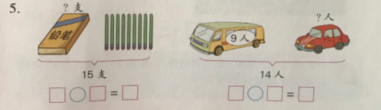 | 学生独立完成。  交流得数，  板书结果。  要求：用比赛的形式，看看哪位小朋友能最快帮助小猴走过每一个树桩，并且计算出结果。可不能错了，否则小猴就会从树桩上掉下来。  独立列式解答，然后集体反馈。  学生独立完成  指名回答 | 指出：在十几减9的算式里，减号前面的数越来越大，得数也越来越大；减号前面的数越来越小，得数也越来越小。  小结：从一共的数里去掉几个，要用减法算。计算得数时，也可以看着图来想9和几合起来是十几，十几减9就等于几。  呈现资源：  15-9=6  14-9=5
 | 熟练口算  形成技能  计算发现  体验规律  运用规律  提高速度  全课总结 | 在今天的课上，同学们表现的非常出色，不但熟练掌握了计算十几减9的方法，而且还学会了解决了实际问题，希望以后继续加油！
板书设计：

练习一（1）
9+（3）=12
12-9=3
新桥实验小学数学学科教学设计
第二册 |  |  | 第一单元 |  | 课题：练习一（2） | 日期：
班级：一(7)(8) |  |  | 人数：45 44 |  | 课时：5 | 设计者：陶振茜
1、教学目标：
（1）能正确熟练计算十几减9的退位减法；
（2）能正确、熟练地计算连减和加减混合的算式；
（3）在解决实际问题的过程中，进一不感知简单实际问题的数量关系，提高解决简单实际问题的能力；
2、教学目标设计依据：
教材分析：
这部分内容主要巩固十几减9的计算，并运用所学知识解决简单的实际问题。通过练习，可以帮助学生进一步理解和掌握十几减9的就十微秒年 方法，初步形成技能，并为进一步学习十几减8、7作好准备；还可以进一步感知简单实际问题的数量关系，提高解决简单实际问题的能力。
学生分析：
学生已经初步学习了十几减9的计算方法，本节课通过练习巩固孩子十几减9的计算，并运用所学知识解决简单的实际问题，帮助学生进一步理解和掌握十几减9的计算方法，初步形成技能，并为进一步学习十几减8、7作好准备。
教 学 过 程
时间 | 教学环节 | 教师活动 |  | 学生活动 |  | 交流预设
 | 常规积累 | 完成20道口算题，记时比赛。
 | 混合运算  注重过程  解决问题  温故知新 | 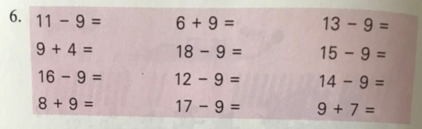  小朋友们，在前两节课的学习中，我们能够计算十几减9的内容，现在老师想给同学们开展计算比赛，看看谁是我们班的“计算小能手”。  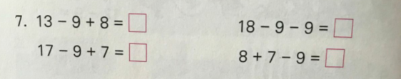  小朋友们，刚刚我们进行了计算比赛，我们计算的式题都很简单，老师决定用难一点的题目来考考你们，看看你们能不能闯过老师的这一关哦！ |  | （1）讲清楚比赛的规则，学生进行计算。  （2）全班进行讲解、订正。  （3）评选班级“计算小能手”。  （1）出示题目，指名说一说怎么进行计算。  （2）学生独立进行计算。  （3）进行讲解，集体订正。 |  | 巡视发现：  孩子普遍做 很快  个别孩子存在错误

时间 | 教学环节 | 教师活动 | 学生活动 | 交流预设
 | 总结全课  补充练习  拓展练习 | 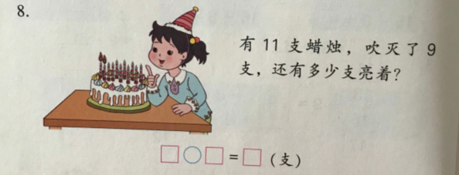  我们学习了十几减9，并且能够熟练的进行计算了，那么关于十几减9的实际问题该怎么解决呢？我们就一起来看看书本上的第8题吧！  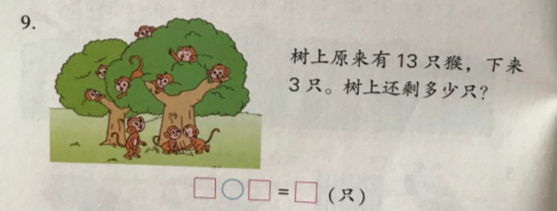 | （1）出示题目，指名学生尝试读题。  （2）提问：通过刚才的读题，你知道了哪些信息呢？（指名说一说）  （3）提问：要求“还有多少支亮着”要用什么方法进行计算呢？  （4）学生进行练习。  （5）指名说一说自己的计算方法。 | 追问：  为什么要用减法进行计算？  呈现资源：  11-9=2（支）  呈现资源：  13-3=10  提示：  老师在黑板上画出小红、小明每个人做花的朵数，以帮助学生理解掌握题意。
 | 总结全课  补充练习  拓展练习 | 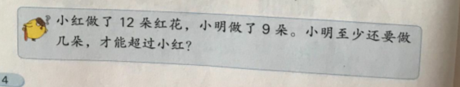
板书：

练习一（2）

13 - 9 + 8 = 12 18 - 9 - 9 = 0

